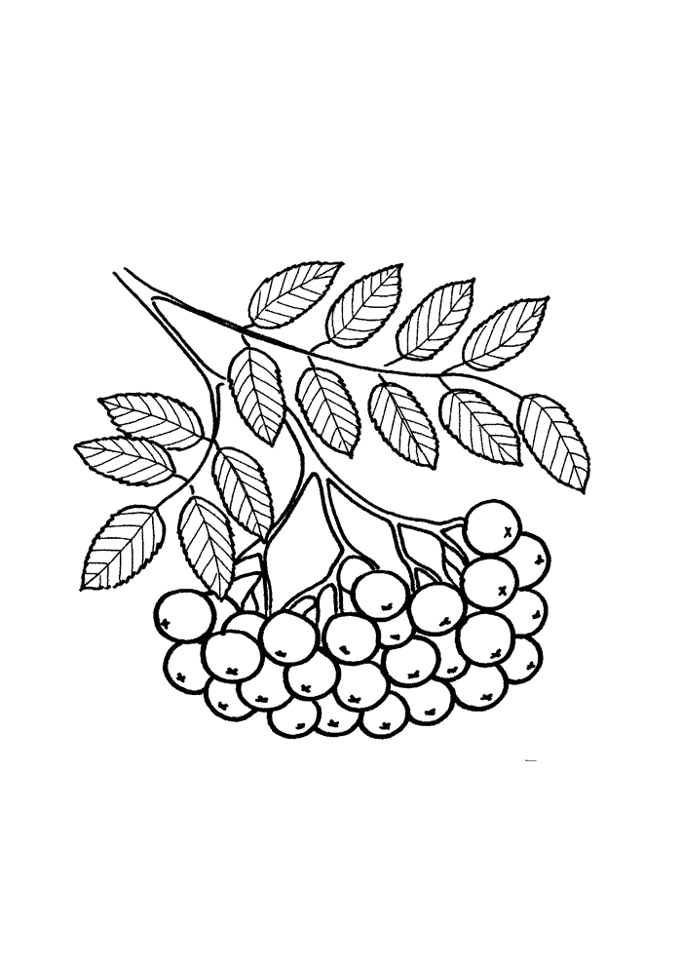
Wie wird sie noch genannt?
- Hundsrose
- Zwergrose
- Gartenrose

Wie sehen die Früchte aus?
- Rund und schwarz
- Hart und nussähnlich
- Rote längliche Beeren

Wofür können die Früchte verwendet werden?
Tee Juckpulver Marmelade

Wie hoch wird die Heckenrose?

10m 3m 20m
Wie wird sie noch genannt?
- Vogelbeere
- Schweinebeere
- Hundsbeere

Wie sehen die Blätter aus?
Federn Nadeln Herzen

Wie werden die Samen verbreitet?
- durch den Wind
- durch Vögel
- durch Menschen

Was kann aus den Beeren gemacht werden?
Marmelade Likör Kuchen

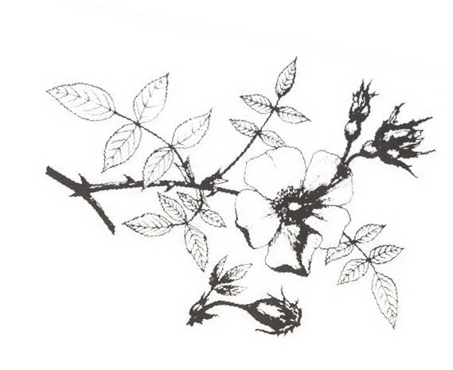

Die Heckenrose
Die Eberesche

Sträucher
Die Haselnuss

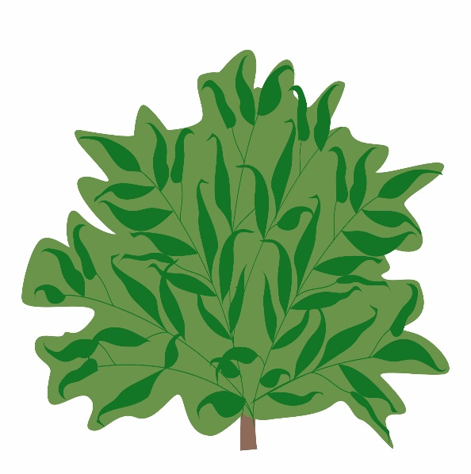
Klebeseite
https://www.minibooks.ch/faltan- leitung.cfm

Wer frisst Haselnüsse?
- Eichkätzchen
Die Brombeere
- Schlangen
- Marder

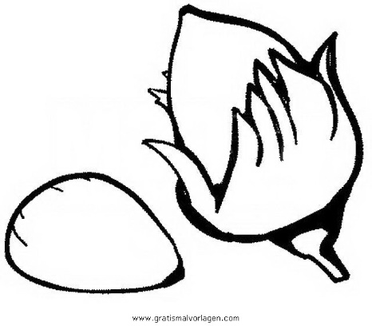
Wofür kann man die Blätter verwenden?
Kuchen Tee Spinat
Wie hoch wird die Haselnuss?
6m 20m 3m

Wofür wird das Holz verwendet?
- Pfeil und Bogen
- Brennholz
- Möbel

Sträucher in Bicheln, Kobeln und Hochrainen

In den kleineren Bicheln und Kobeln gibt es vor allem Halbbäume und Sträucher, die für bestimmte Wildtiere, beispielsweise für Vögel und Schmetterlinge, sehr wichtig sind.

Damit manche Sträucher in Bicheln, Kobeln und Hochrainen weiterhin wachsen können, müssen sie gepflegt werden. Manchmal müssen sie zurückgeschnitten werden, damit junge Pflanzen nachkommen können.

Starker Wind wird immer häufiger und bläst die obere Schicht der Äcker davon. Diese Erde ist jedoch wegen der Nährstoffe besonders wichtig für das Pflanzenwachstum. Die Sträucher und Bäume in den Landschaftselemente bremsen den Wind und so geht weniger Boden verloren.

Einige dieser Sträucher stellen wir euch jetzt vor:
Haselnuss

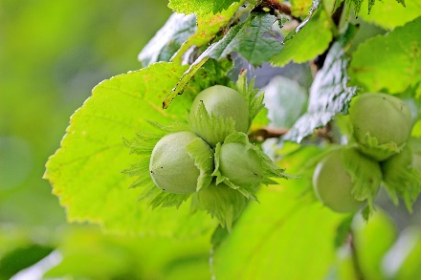
Allgemeine Merkmale: Die Haselnuss wächst strauch- oder baumförmig bis zu 6 Meter hoch. Als Früchte werden die hartschaligen Nüsse ausgebildet, die von Hüllblättern umgeben sind.

Standort: Sie wächst in sonnigen bis halbschattigen Waldränder, Hecken, Gebüschen, Laub- und Eichenmischwäldern.

Besonderheiten: Die Haselnuss enthält wertvolle Mineralstoffe, Eiweiß, Spurenelemente, Öle und Vitamine. Auch in der Küche wird die Haselnuss vielfältig eingesetzt: als Spinatersatz, als Haselnussöl, als Tee oder als Streckmehl. Das Holz wird auch zur Herstellung für Möbel verwendet und eignet sich zudem hervorragend für Pfeil und Bogen und als Grillstock. Zudem ist die Haselnuss die Hauptnahrung der Eichhörnchen und bietet vielen Vogelarten Unterschlupf.

Heckenrose oder Hundsrose

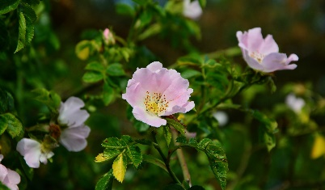
Allgemeine Merkmale: Die Heckenrose wird meist ca. 3 Meter hoch, kann aber auch über 10 Meter hochklettern. Die Blätter und Zweige sind mit Stacheln besetzt. Nach einer weißen bis rosa Blüten reifen die bekannten roten länglichen Beeren, die Hagebutten heran, die bis ins nächste Jahr an den Zweigen hängen.

Standort: Sie steht meist an Hecken, Weg- und Waldrändern.

Besonderheiten: Sowohl die Blüten als auch die Hagebutten sind für Insekten und Vögel eine wichtige Futterquelle. Durch ihren hohen Vitamin C-Gehalt wird sie als vielfältiges Hausmittel eingesetzt zb.: bei Erkältungskrankheiten, Zahnfleischbluten oder Appetitlosigkeit. Die Hagebutten werden zu Tee oder in Marmeladen verarbeitet. Die Borsten im Inneren der Hagebutten werden auch als „Juckpulver“ verwendet.
Eberesche oder Vogelbeere
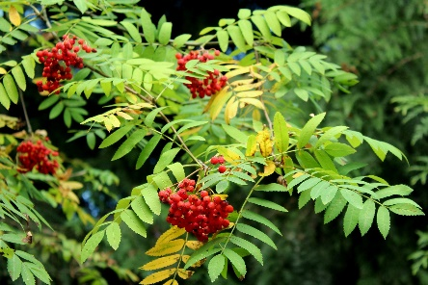
Allgemeine Merkmale: Die Eberesche ist ein bis etwa 20 Meter hoher Laubbaum. Ihre Blätter sehen wie Federn aus.
Die Früchte sind rundlich, leuchtend rot und hängen bis in den Winter am Baum.

Standort: Besonders gut wächst sie auf nährstoffreichen Böden, kann jedoch auch an trockenen, nassen oder nährstoffarmen Orten gefunden werden.

Besonderheiten: Vögel verbreiten die Samen, indem sie die Früchte fressen.
Die Früchte sind aber auch für Säugetiere sehr wichtig.
Wir Menschen können aber auch Marmelade und Likör aus ihnen machen.

